Заказчик:  __________________  "___"______________201 г. | Исполнитель:  _______________________  "___"______________201 г.

ИНСТРУКЦИЯ ПОЛЬЗОВАТЕЛЯ
Автоматизированной Системой Управления
Проектного бюджетирования

Проект «Анализ, систематизация, корректировка процессов управления инвестиционными проектами на этапах планирования, реализации и контроля
АСУ «Проектное бюджетирование», (АСУ ПБ)
Шифр проекта <4-06-01>

Функциональная роль
«ПЛАНИРОВЩИК»

Версия 2.2

Разработка документа.
№ | ФИО | Должность / роль в проекте | Подпись | Дата
1 | Викторов Р.Н. | Технический руководитель проекта
2 | Куликов Д.С. | Руководитель проекта
3 | Чекалина А.А. | Ведущий консультант

Управление версиями.
Версия | Дата | Автор | Описание изменений
2.1 | 08.04.2016 | Чекалина А.А. | Первоначальная версия документа
2.2 | 28.04.2016 | Чекалина А.А. | Исправлены внутренние замечания

Утверждение документа.
№ | ФИО | Должность | Подпись | Дата

Оглавление:
1 Работа со структурой проекта 5
1.1 Панель управления 6
1.2 Панель «Структура» 9
1.3 Панель «Загруженные сметные данные» 10
2 Виртуальные задачи КСГ 11
2.1 Создание группы (папки) виртуальных задач КСГ 13
2.2 Создание новой виртуальной задачи КСГ 14
2.3 Изменение группы задач или виртуальной задачи КСГ 16
2.4 Удаление группы или виртуальной задачи КСГ 18
2.5 Снятие пометки на удаление для группы задач или виртуальной задачи КСГ 20
2.6 Просмотр списка виртуальных задач КСГ 21
3 Установка соответствия позиций смет и работ КСГ 22
4 Отчетность 31
4.1 Отчет «Анализ соответствий позиций смет и работ КСГ» 31
4.2 Отчет «Ресурсы по периодам» 36

Термины и сокращения
Термин / сокращение | Определение / расшифровка / комментарий
АСУ ПБ | Автоматизированная система управления проектным бюджетированием.
Карточка сметы | Элемент справочника «Сметы». В системе АСУ ПБ данные смет и актов выполненных работ возможно загрузить только в привязке к какому-либо элементу справочника «Сметы».
КСГ | Календарно-сетевой график.
Oracle Primavera | Система, в которой рассчитываются и хранятся сроки выполнения работ по проектам.
Виртуальные задачи КСГ | Данные по работам графика КСГ, которые не присутствуют в ПО Oracle Primavera, но учитываются при оценке стоимости проекта и в расчете бюджетов.

Работа со структурой проекта
Для просмотра структуры проекта существует специальный инструмент – обработка «Менеджер структуры проекта». Данный инструмент вызывается из раздела меню «Нормативно-справочная информация» по ссылке «Менеджер структуры проектов» (см. Рисунок 1).
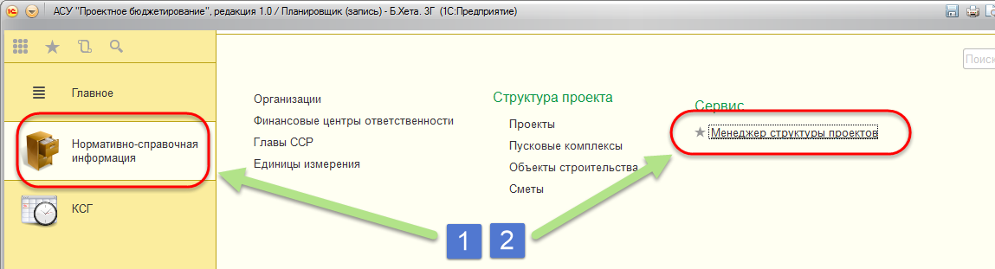
Рисунок 1

После перехода по ссылке, откроется форма инструмента (см. Рисунок 2).
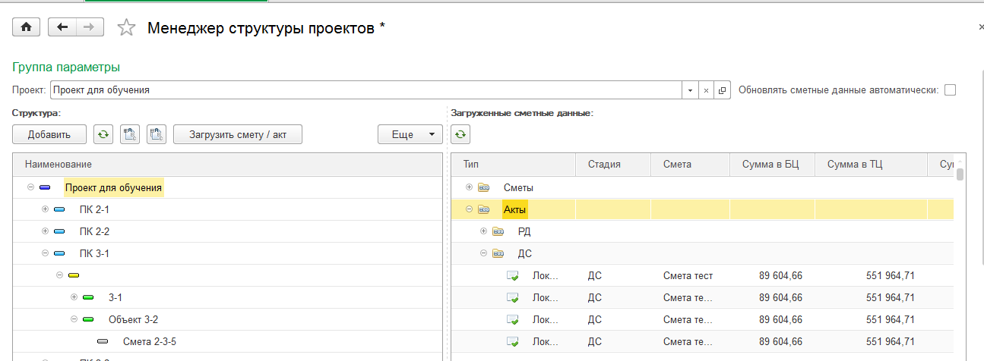
Рисунок 2
На форме инструмента представлены следующие элементы и их группы:
- Панель управления – позволяет установить отбор по проекту, настроить автоматическое обновление данных на форме, добавлять элементы на все уровни структуры проектов, загружать сметы и акты (см. Рисунок 3 – пункт 1).
- Панель «Структура» – отображает элементы всех уровней структуры проектов (см. Рисунок 3 – пункт 2).
- Панель «Загруженные сметные данные» – отображает краткую информацию по загруженным сметным данным выделенного элемента структуры (см. Рисунок 3 – пункт 3).
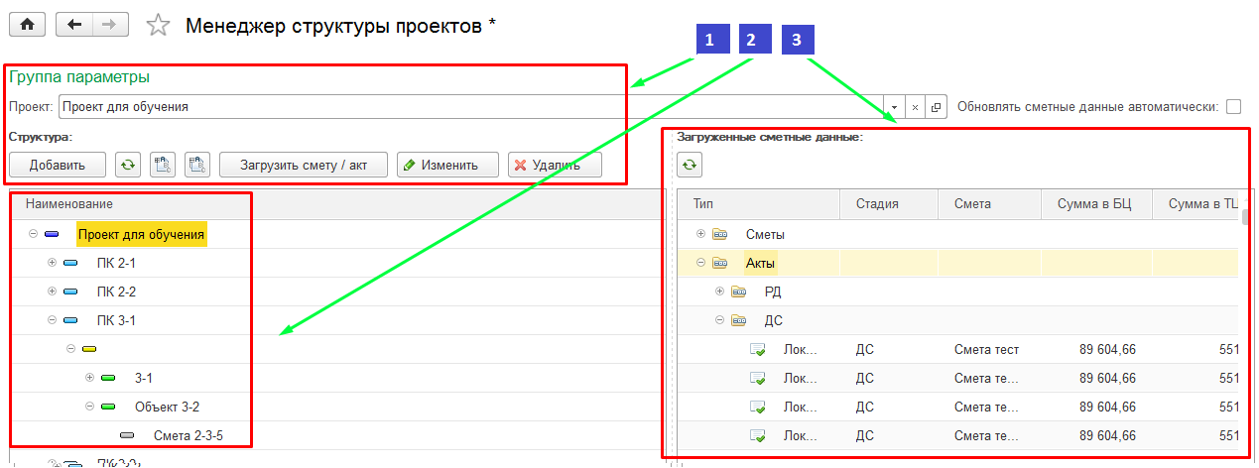
Рисунок 3

Панель управления
Для работы со структурой проекта, можно установить отбор по проекту. Для этого необходимо в поле «Проект» нажать на кнопку (см. рисунок 4).
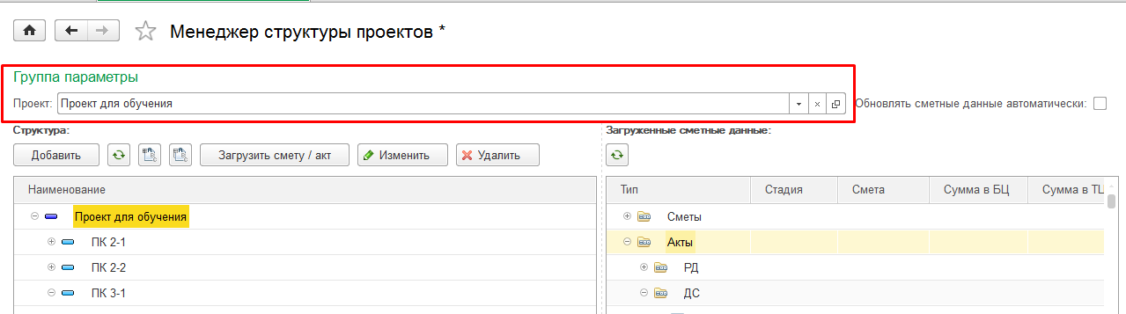
Рисунок 4
Если среди предложенных проектов нет нужного, необходимо выбрать пункт «Показать все» и из полного списка проектов выбрать необходимый двойным нажатием кнопки мыши или выделить нужный проект и нажать кнопку «Выбрать» (см. Рисунок 5).
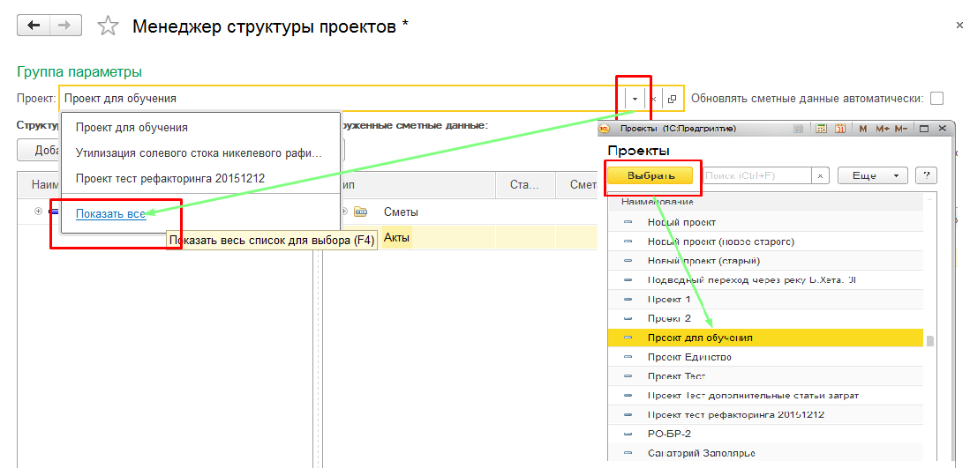
Рисунок 5

На панели управления присутствуют следующие кнопки (см. Рисунок 6):
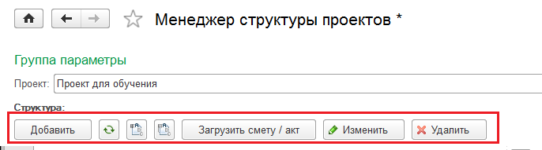
Рисунок 6
- 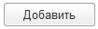– позволяет добавить (при необходимости и наличии прав на выполнение данного действия) элемент структуры проекта того же уровня, или на уровень ниже, начиная с выделенного элемента;
- – принудительно обновляет данные на панели «Структура»;
- – сворачивает все уровни ниже, начиная с выделенного элемента, на панели «Структура»;
- – разворачивает все уровни ниже, начиная с выделенного элемента, на панели «Структура»;
- – вызывает форму обработки «Загрузка локальных смет и актов». Нажатие кнопки становится доступным только при выборе элемента «Смета» в структуре проекта в табличной части и при установленной галке «Обновлять сметные данные автоматически» . Если галочка не установлена, тогда после выбора сметы необходимо нажать кнопку «Обновить» на панели «Загруженные сметные данные»;
- – открывает для изменения выделенный элемент структуры проекта, (при наличии прав на выполнение данного действия);
- – позволяет установить пометку удаления на выделенный элемент структуры проекта (при наличии прав на выполнение данного действия).
Двойной щелчок мыши позволяет открыть карточку элемента (см. Рисунок 7).
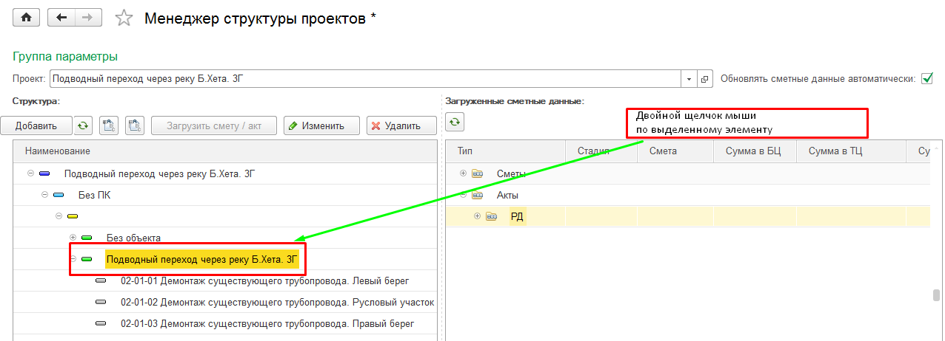
Рисунок 7
В данном примере, после двойного щелчка, будет открыта карточка элемента справочника «Объект строительства» (см. Рисунок 8).
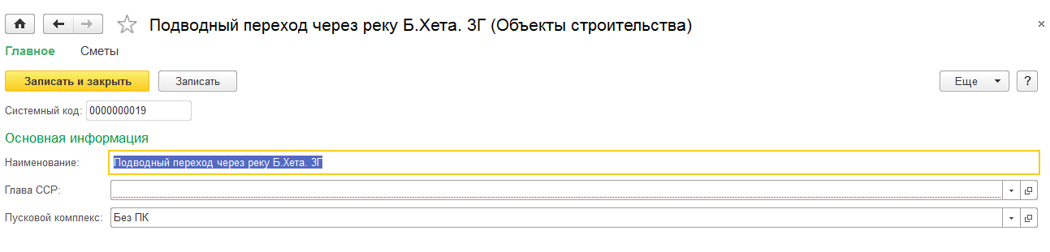
Рисунок 8

Панель «Структура»
Панель «Структура» отображает состав проектов в виде дерева и позволяет производить управление структурой проектов. Список проектов для удобства работы можно ограничить до одного. Для этого необходимо в поле «Проект» установить нужный проект из справочника (см. Рисунок 9).
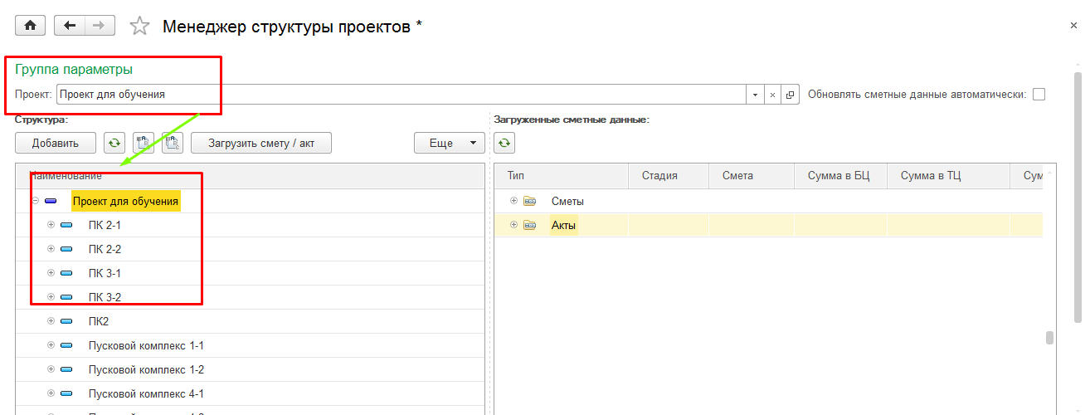
Рисунок 9
Для того, чтобы развернуть или свернуть дерево, необходимо с помощью мыши нажать на кнопку или дерева проекта. Для того, чтобы обновить данные по проекту, необходимо нажать кнопку «Обновить» на панели управления или установить галочку «Обновлять сметные данные автоматически» (см. Рисунок 10).
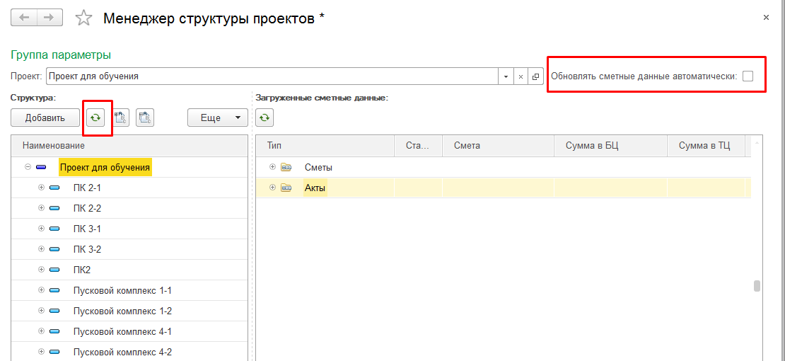
Рисунок 10

Панель «Загруженные сметные данные»
Панель «Загруженные сметные данные» – отображает краткую информацию по загруженным сметным данным выделенного элемента структуры по стадиям. Если установлена галочка, то список сметных данных обновляется автоматически. В противном случае, если галочка не установлена, после выбора элемента структуры необходимо нажать кнопку «Обновить» на панели «Загруженные сметные данные» (см. Рисунок 11):
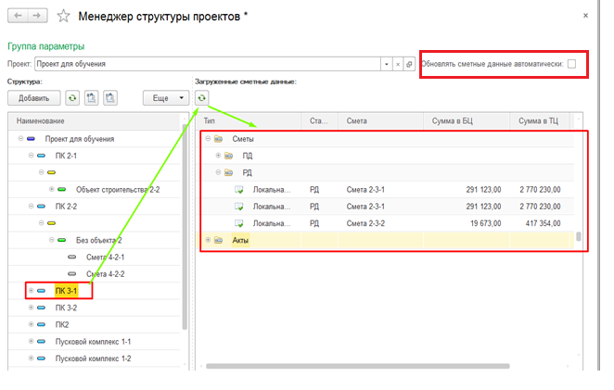
Рисунок 11
Для просмотра состава загруженных сметных данных нужно воспользоваться кнопками или (см. Рисунок 12):
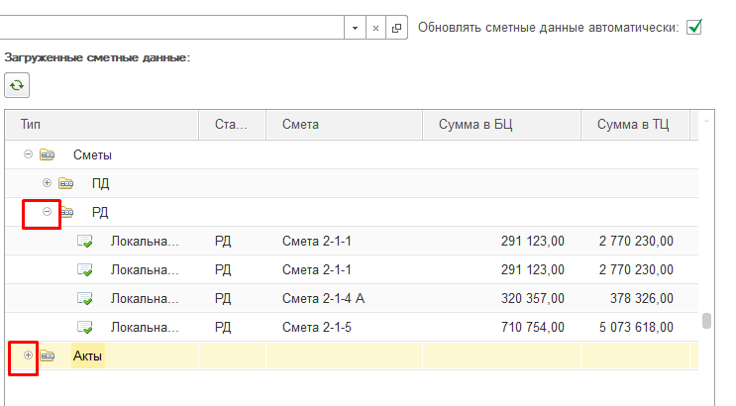
Рисунок 12

Виртуальные задачи КСГ
Виртуальные задачи КСГ предназначены для использования при формировании бюджетов в случаях, когда данные работ КСГ из системы Oracle Primavera по каким-либо причинам не могут быть использованы. Хранятся виртуальные задачи КСГ в справочнике «Виртуальные задачи КСГ». Доступ к справочнику можно получить из раздела меню «КСГ» по ссылке «Виртуальные задачи КСГ» (см. Рисунок 13).
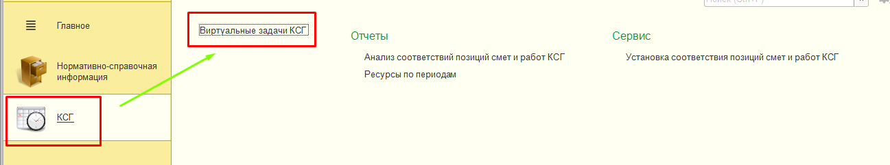
Рисунок 13
Создание виртуальных задач КСГ осуществляется в карточке проекта. Для открытия требуемого проекта необходимо воспользоваться инструментом «Менеджер структуры проектов» (описание работы с менеджером структуры проекта описано в пункте 1 «Работа со структурой проекта») или из раздела меню «Нормативно-справочная информация» перейти по ссылке «Проекты».
После открытия карточки проекта, для доступа к списку виртуальных задача КСГ, следует перейти по ссылке «Виртуальные задачи КСГ» (см. Рисунок 14).
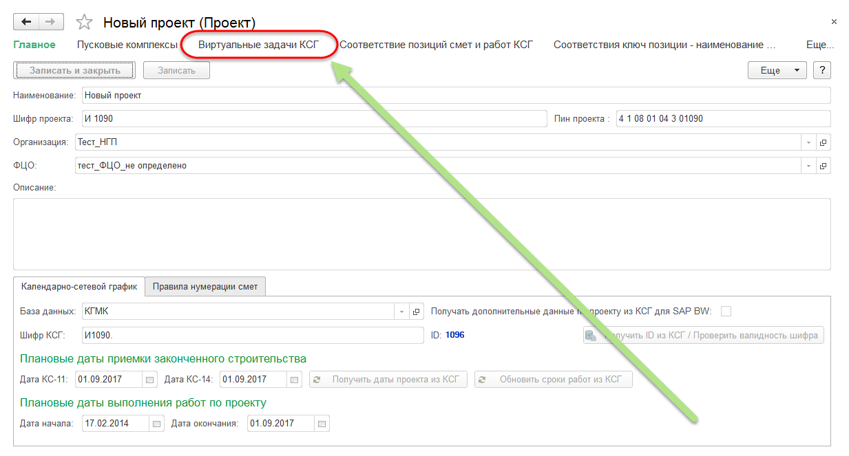
Рисунок 14
После этого откроется список виртуальных задач КСГ, доступных для выбранного проекта (см. Рисунок 15).
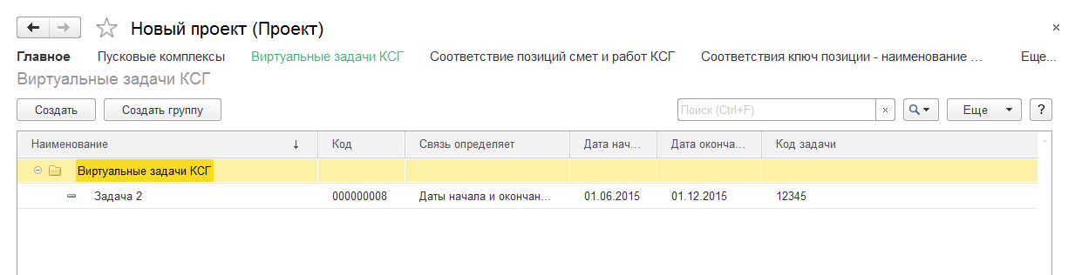
Рисунок 15
Пояснение: виртуальные задачи КСГ создаются для определенного проекта. Созданная виртуальная задача КСГ для одного проекта НЕ может быть использована для другого проекта.

Создание группы (папки) виртуальных задач КСГ
При необходимости, перечень виртуальных задач КСГ возможно организовать с помощью использования групп (папок). Для создания новой группы следует выполнить следующие действия (см. Рисунок 16):
- В списке виртуальных задач КСГ нажать кнопку .
- В появившемся окне заполнить поле «Наименование».
Рекомендация: поле «Проект» виртуальной задачи КСГ заполняется по умолчанию значением того проекта, из формы которого она создается. Значение данного поля рекомендуется оставить без изменений.
При необходимости расположения создаваемой папки (группы) в другой папке (группе) следует соответствующим значением заполнить поле «Группа задач».
- Нажать кнопку .
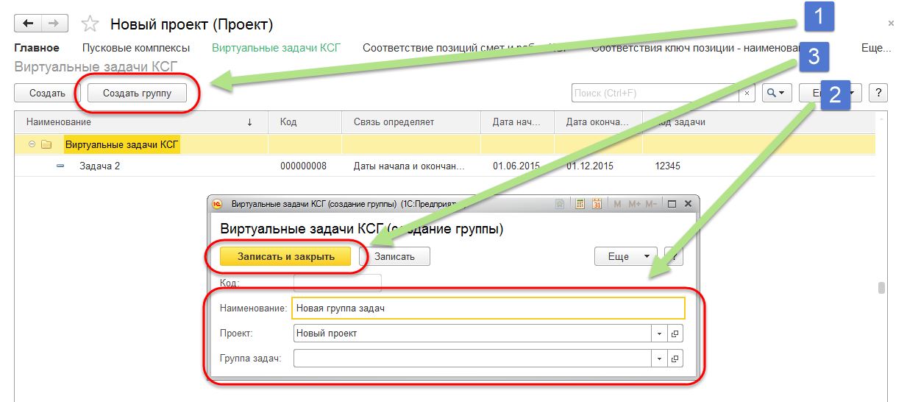
Рисунок 16

После этого будет добавлена новая группа (см. Рисунок 17).
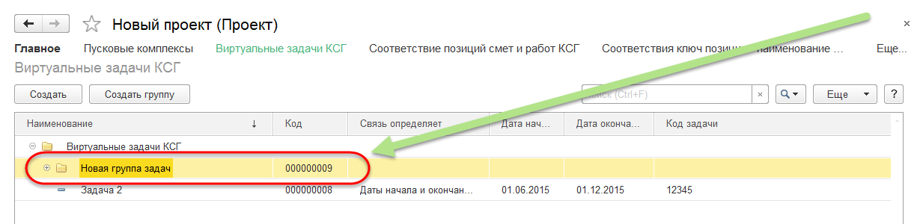
Рисунок 17

Создание новой виртуальной задачи КСГ
Для добавления новой виртуальной задачи КСГ следует нажать кнопку (см. Рисунок 18) и выполнить действия в открывшейся форме карточки новой виртуальной задачи КСГ (см. Рисунок 19):
- Заполнить поле «Наименование» - указать наименование виртуальной задачи КСГ. Поле обязательно для заполнения.
Рекомендация: поле «Проект» виртуальной задачи КСГ заполняется по умолчанию значением того проекта, из формы которого она создается. Значение данного поля рекомендуется оставить без изменений.
- При необходимости расположения создаваемой задачи КСГ в папке (группе) следует соответствующим значением заполнить поле «Группа задач».
- Заполнить поле «Связь определяет» значением характера данных, определяемых связью. По умолчанию поле заполняется значением «Даты начала и окончания выполнения работы». При необходимости, значение может быть изменено вручную. Поле обязательно для заполнения.
- Заполнить поле «Дата начала» и «Дата окончания» значением даты начала работы и даты окончания работы, соответствующим характеру данных, определяемых связью (указана в поле «Связь определяет»). Поле обязательно для заполнения.
Пояснение: если в поле «Связь определяет» выбрано одно из значений «Дату монтажа», «Дату поставки» и «Дату ПНР», то в поле «Дата окончания» должно быть указано значение даты, соответствующей характеру связи. При формировании бюджетов, в соответствии с типом установленной связи с такой работой, механизм будет ориентироваться на значение поля «Дата окончания».
- При необходимости, заполнить поле «Код задачи». Значение этого поля может быть использовано для поиска задачи в списке при использовании обработки «Установка сопоставлений позиций смет и работ КСГ».
- Нажать кнопку .
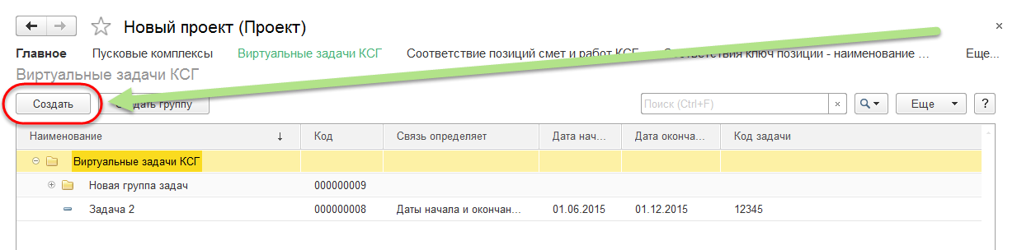
Рисунок 18
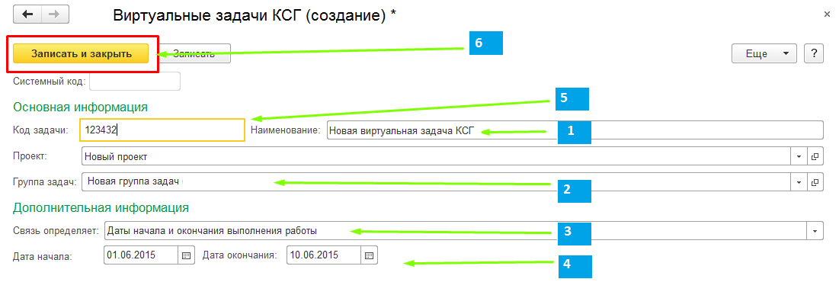
Рисунок 19
В результате будет создан новый элемент справочника «Виртуальные задачи КСГ» (см. Рисунок 20).
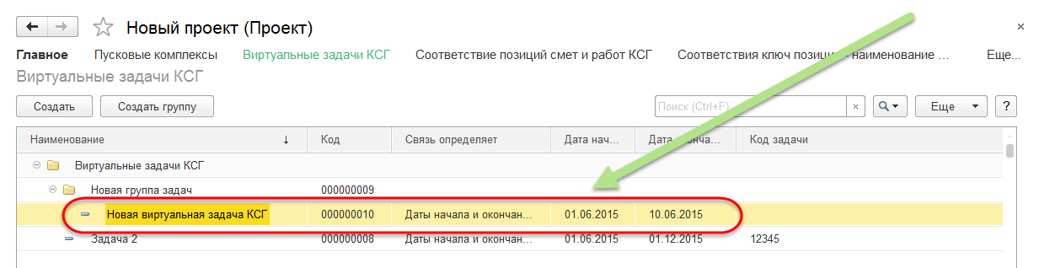
Рисунок 20

Изменение группы задач или виртуальной задачи КСГ
Для изменения группы задач или виртуальной задачи КСГ необходимо открыть ее из списка двойным щелчком мыши (см. Рисунок 21).
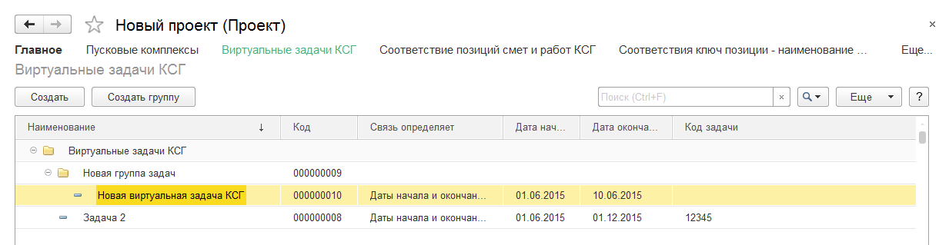
Рисунок 21
Для внесения изменений в группу задач следует выполнить действия (см. Рисунок 22):
- Изменить значение поля «Наименование».
Рекомендация: значение поля «Проект» рекомендуется оставить без изменений.
- При необходимости расположения изменяемой папки (группы) в другой папке (группе) следует соответствующим значением заполнить поле «Группа задач» или очистить его.
- Нажать кнопку .

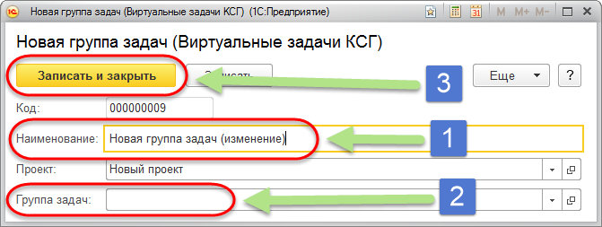
Рисунок 22
Для внесения изменений в виртуальную задачу КСГ следует выполнить действия (см. Рисунок 23):
- Изменить значение поля «Наименование» - указать новое наименование виртуальной задачи КСГ или оставить значение без изменений. Поле обязательно для заполнения.
Рекомендация: значение поля «Проект» рекомендуется оставить без изменений.
- При необходимости расположения создаваемой задачи КСГ в папке (группе) следует соответствующим значением заполнить поле «Группа задач».
- Изменить значение поля «Связь определяет» в соответствии со значением характера данных, определяемых связью. По умолчанию поле заполняется значением «Даты начала и окончания выполнения работы». Поле обязательно для заполнения.
- Изменить значение поля «Дата начала» «Дата окончания» на значение даты начала работы и даты окончания работы, соответствующим характеру данных, определяемых связью (указана в поле «Связь определяет»). Поле обязательно для заполнения.
Пояснение: если в поле «Связь определяет» выбрано одно из значений «Дату монтажа», «Дату поставки» и «Дату ПНР», то в поле «Дата окончания» должно быть указано значение даты, соответствующей характеру связи. При формировании бюджетов, в соответствии с типом установленной связи с такой работой, механизм будет ориентироваться на значение поля «Дата окончания».
- При необходимости, изменить значение поля «Код задачи».
- Нажать кнопку .
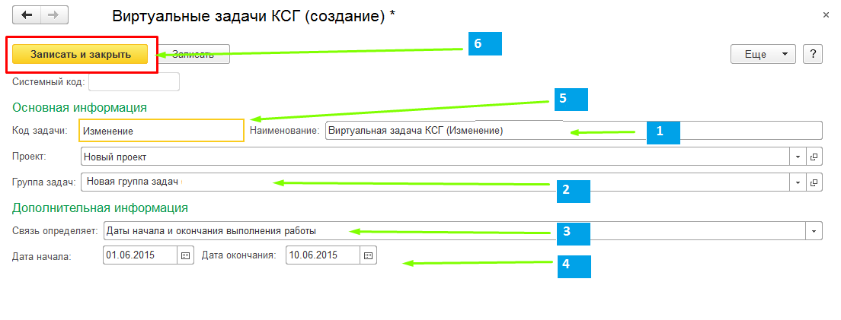
Рисунок 23

Удаление группы или виртуальной задачи КСГ
Удаление групп задач и отдельных виртуальных задач выполняется с помощью установки пометки на удаления.
Пояснение: При установке пометки на удаление, помеченный на удаление объект остается в базе, но перестает участвовать в механизмах и отчетах Системы. Окончательное удаление объектов из базы осуществляется только администратором базы. При этом удаляются только те объекты, которые были помечены на удаление.
Для установки пометки на удаление для группы задач или отдельной виртуальной задачи КСГ необходимо выполнить действия (см. Рисунок 24):
- Установить курсор на требуемый элемент списка виртуальных задач.
- Нажать кнопку .
- Выбрать пункт .
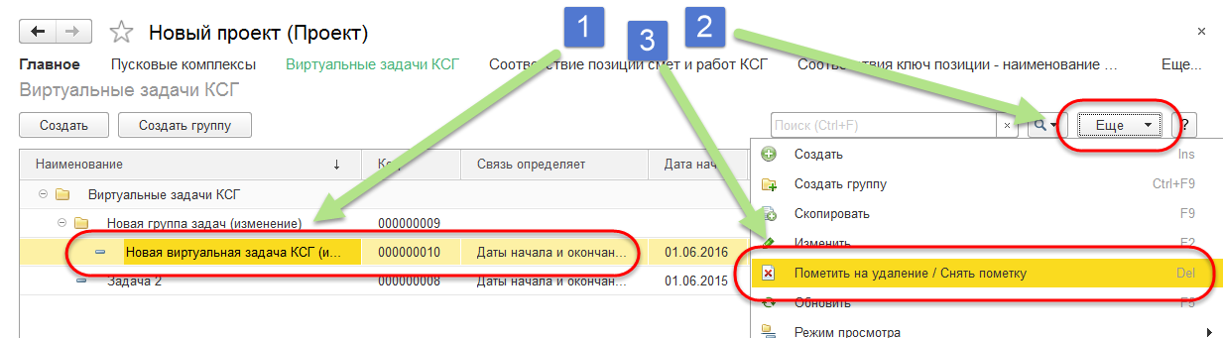
Рисунок 24

Далее в появившемся окне следует нажать кнопку (см. Рисунок 25).
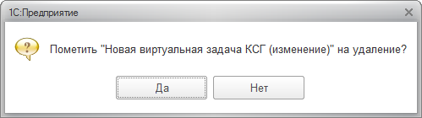
Рисунок 25

После этого элемент будет помечен на удаление и отмечен соответствующим знаком (см. Рисунок 26).
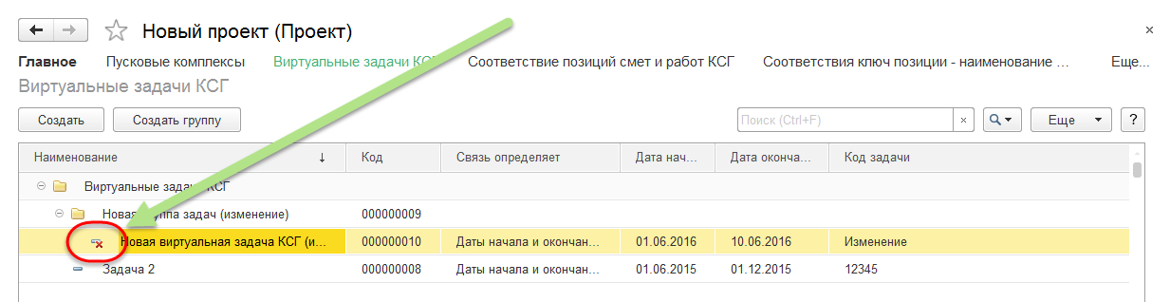
Рисунок 26
Пояснение: при установке пометки удаления для группы задач также помечаются на удаление все группы и виртуальные задачи КСГ, находящиеся в помечаемой на удаление группе (см. Рисунок 27).
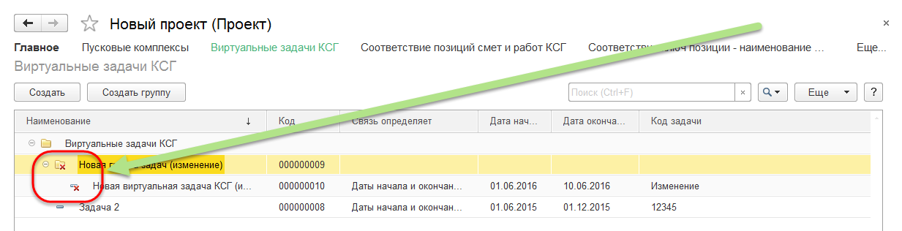
Рисунок 27
Пояснение: помеченные на удаление виртуальные задачи КСГ не могут быть использованы при построении связей позиций смет и задач КСГ.

Снятие пометки на удаление для группы задач или виртуальной задачи КСГ
Для снятия пометки на удаление для группы задач или отдельной виртуальной задачи КСГ необходимо выполнить действия (см. Рисунок 28):
- Установить курсор на помеченный на удаление элемент списка виртуальных задач.
- Нажать кнопку .
- Выбрать пункт .
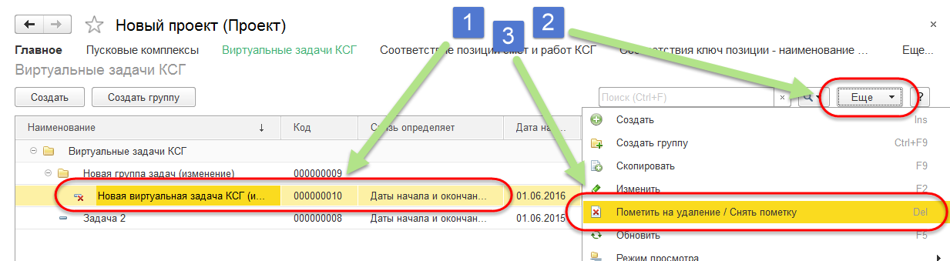
Рисунок 28
Далее в появившемся окне следует нажать кнопку (см. Рисунок 29).
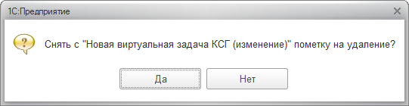
Рисунок 29
После этого с элемента будет снята пометка на удаление (см. Рисунок 30).
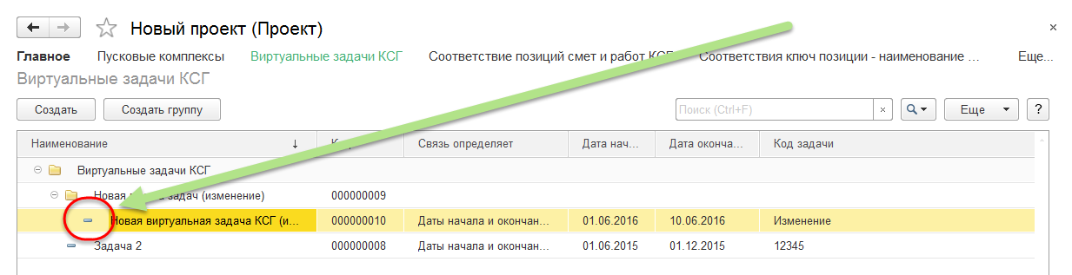
Рисунок 30
Пояснение: при снятии пометки на удаление с группы задач, так же снимаются пометки на удаление со всех групп и виртуальных задач КСГ, находящихся в группе, с которой снимается пометка на удаление (см. Рисунок 31).
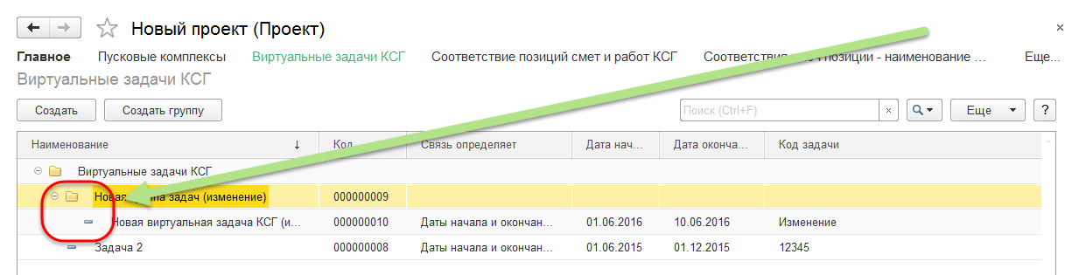
Рисунок 31

Просмотр списка виртуальных задач КСГ
Ознакомиться с полным перечнем виртуальных задач КСГ можно в справочнике. Для этого необходимо в разделе меню «КСГ» выбрать пункт «Задачи КСГ», после чего откроется список всех введенных в Задач КСГ (см. Рисунок 32).
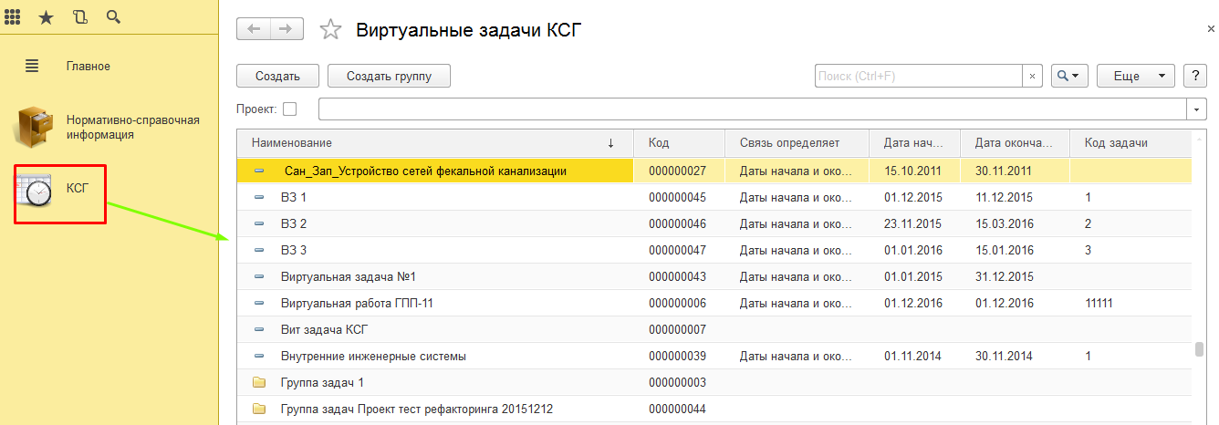
Рисунок 32
Чтобы посмотреть перечень виртуальных задач по конкретному проекту, необходимо в поле «Проект» установить нужный проект из справочника (см. Рисунок 33).
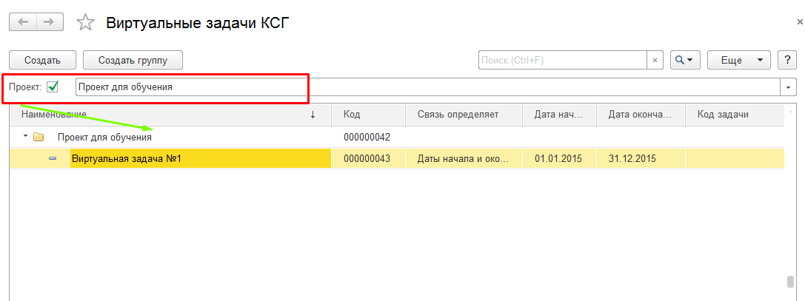
Рисунок 33

Установка соответствия позиций смет и работ КСГ
Установка соответствия позиций смет и работ КСГ выполняется с помощью одноименной обработки. Инструмент вызывается из раздела меню «КСГ» по ссылке «Установка соответствия позиций смет и работ КСГ» (см. Рисунок 34).
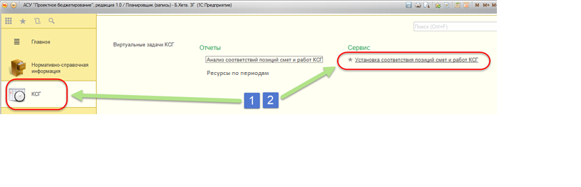
Рисунок 34
После перехода по ссылке откроется форма инструмента (см. Рисунок 35).
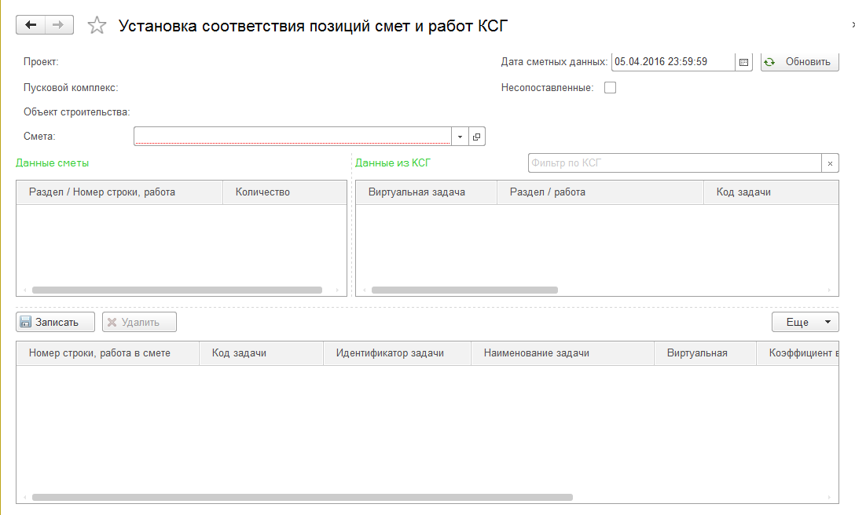
Рисунок 35
Далее, для выполнения сопоставлений позиций смет и работ КСГ, требуется последовательно выполнить следующие действия (см. Рисунок 36):
- В поле «Смета» указать смету, выбрав ее из справочника в соответствии со структурой проекта. Поле обязательно для заполнения.
- В поле «Дата сметных данных» указать значение даты и времени, начиная с которых будут действовать устанавливаемые сопоставления (по умолчанию устанавливается значение текущих даты и времени).
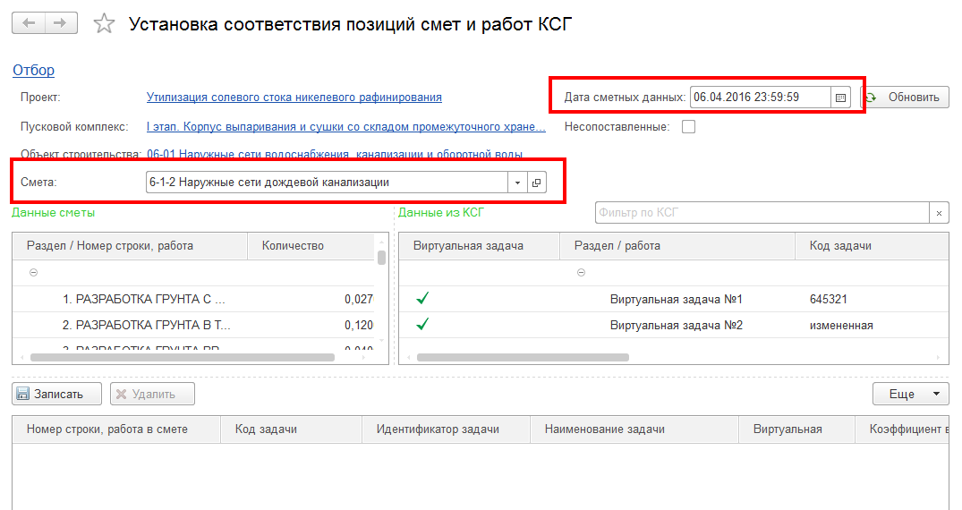
Рисунок 36
В табличную часть «Данные сметы» попадут строки по загруженным сметным данным выбранной сметы. В табличную часть «Данные из КСГ» заполнятся данные КСГ из Oracle Primavera, а также созданные по проекту виртуальные задачи КСГ. Виртуальные задачи КСГ можно отличить по установленной галочке в колонке «Виртуальная задача» (см. Рисунок 37).
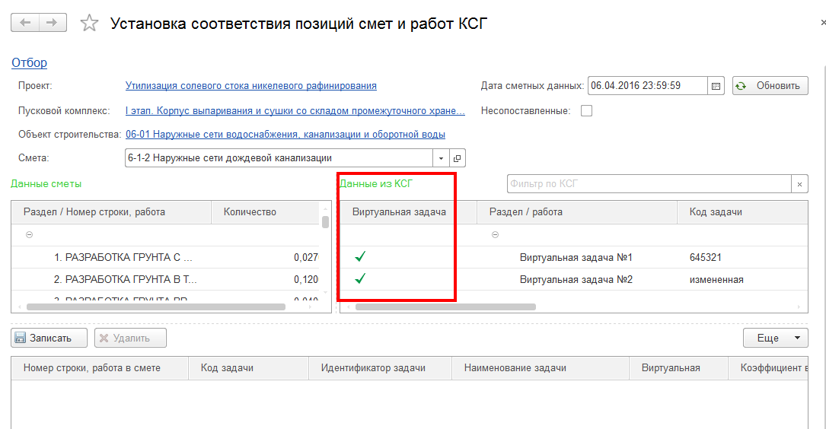
Рисунок 37
Для удобства работы с инструментом существует возможность отображения только тех позиций смет, для которых отсутствуют сопоставления, т.е. для которых требуется назначить соответствие работе КСГ или виртуальной задаче КСГ (см. Рисунок 38).
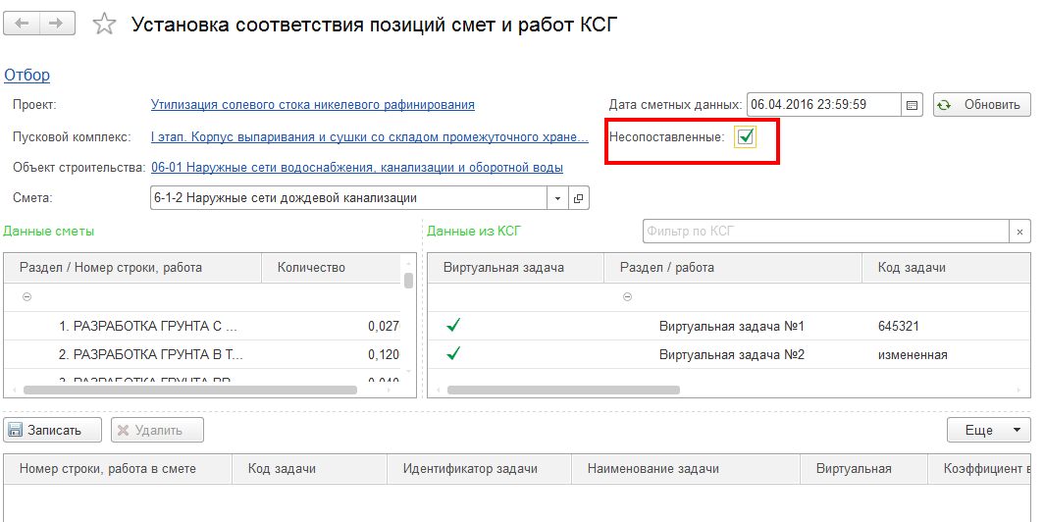
Рисунок 38
Для сопоставления позиции сметы и работы КСГ (или виртуальной задачи КСГ) требуется выполнить следующие действия (см. Рисунок 39):
- Выделить строку с позицией сметы в таблице слева.
- Выделить строку с работой КСГ (или виртуальной задачей КСГ) в таблице справа.
- Нажать двойным щелчком мыши по выделенной строке в таблице справа.
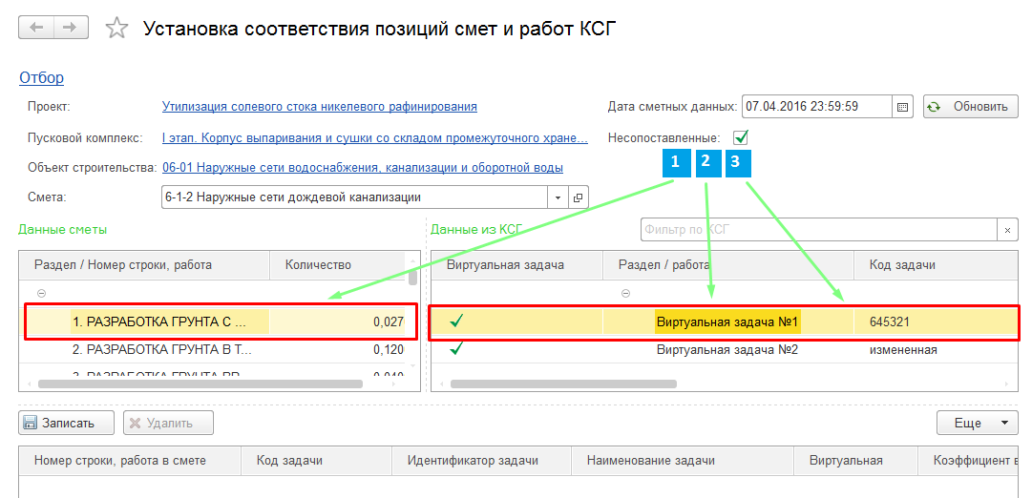
Рисунок 39
Пояснение: для облегчения поиска работы КСГ, существует возможность поиска по ее коду. Для того чтобы воспользоваться поиском, следует в поле над таблицей справа указать искомое значение. При этом, может быть указана только часть значения кода, например, без букв. В результате поиска будут отображены все работы КСГ (виртуальные задачи КСГ) значения поля «Код задачи» которых содержит искомое значение (см. Рисунок 40).
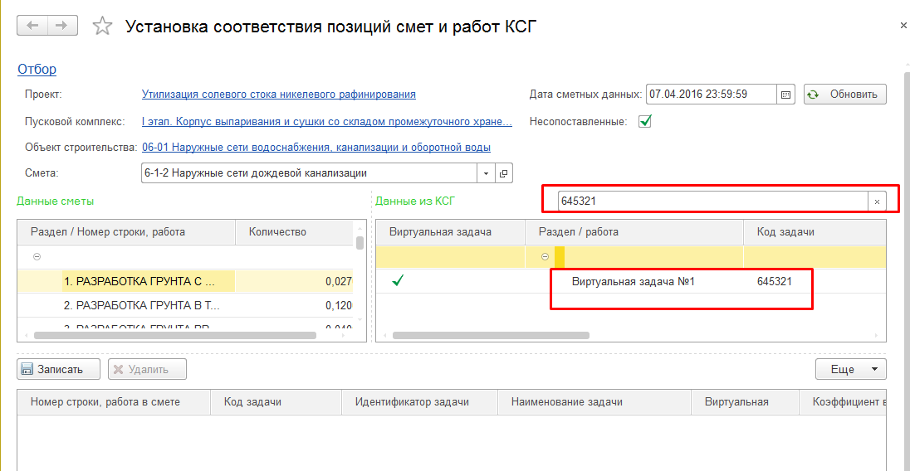
Рисунок 40
После выполнения описанных выше действий для выполнения сопоставления, в нижней таблице будет добавлена строка связи (см. Рисунок 41).
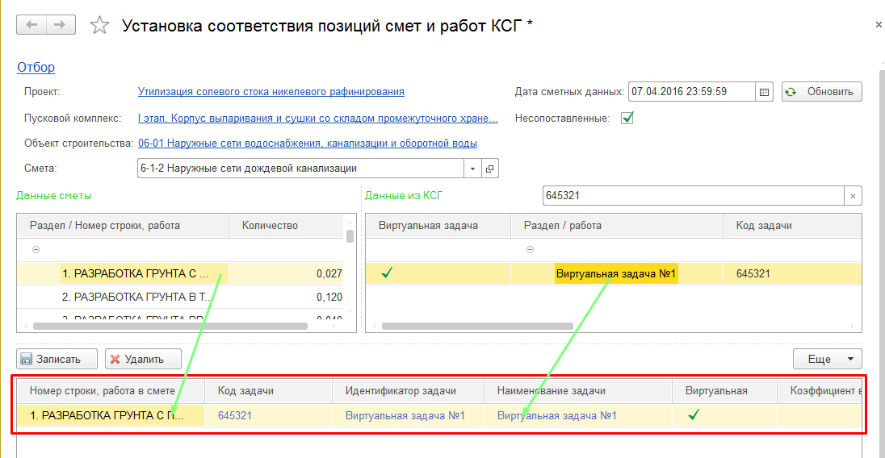
Рисунок 41
По умолчанию строки добавляются с типом связи, по которому работа КСГ (виртуальная задача КСГ) определяет даты начала и окончания выполнения работы для позиции сметы (значение «Даты начала и окончания выполнения работ»). Об этом свидетельствует значение колонки «Для позиции сметы работа КСГ определяет:» (см. Рисунок 42). Этот тип связи возможно изменить, выбрав из выпадающего списка одно из значений: «Дату монтажа», «Дату поставки», «Дату ПНР».
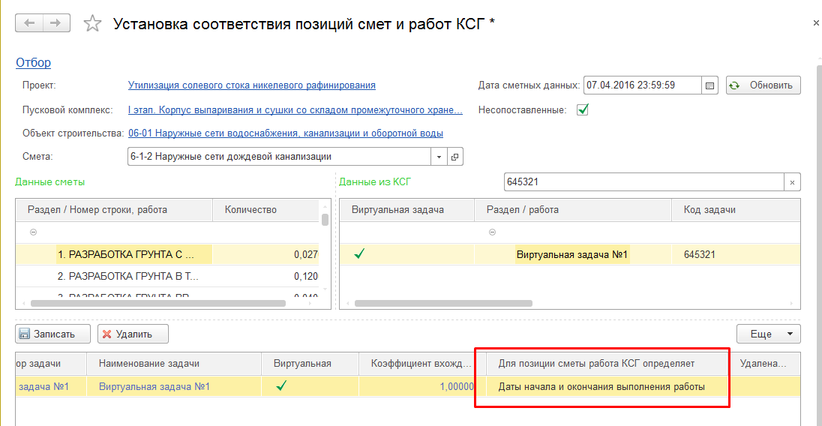
Рисунок 42
Пояснение: строки связей в нижней таблице отображаются только для выделенных позиций сметы в таблице слева.
Сопоставление может быть выполнено в следующих вариациях между позициями сметы и работами КСГ (виртуальными задачами КСГ):
- Одна позиция сметы сопоставлена одной работе КСГ (виртуальной задаче КСГ) – выполняется описанным выше способом.
- Одна позиция сметы сопоставлена нескольким работам КСГ (виртуальным задачам КСГ) – выполняется для каждой пары «позиция сметы – работа КСГ» описанным выше способом.
- Несколько позиций сметы сопоставлены нескольким работам КСГ (виртуальным задачам КСГ) – выполняется для каждой пары «позиция сметы – работа КСГ» описанным выше способом.
Рекомендация: механизм позволяет выполнять назначение сопоставлений для нескольких позиций сметы одновременно – т.е. в таблице слева возможно выделить несколько строк. При этом, в нижней таблице также будут отображены все связи для выделенных позиций сметы. Во избежание путаницы, рекомендуется выполнять сопоставление для каждой позиции сметы в отдельности.
Добавляемые строки являются предварительными, для сохранения выполненных сопоставлений требуется нажать кнопку (см. Рисунок 43).
Пояснение: сохранение осуществляется только для выделенных (одной или нескольких) строк в таблице слева. Также, в случае наличия установленной галочки «Несопоставленные», после сохранения данных о связях, позиция сметы из таблицы слева будет скрыта, связи для такой работы в нижней таблице так же будут скрыты. При этом, информация будет сохранена.
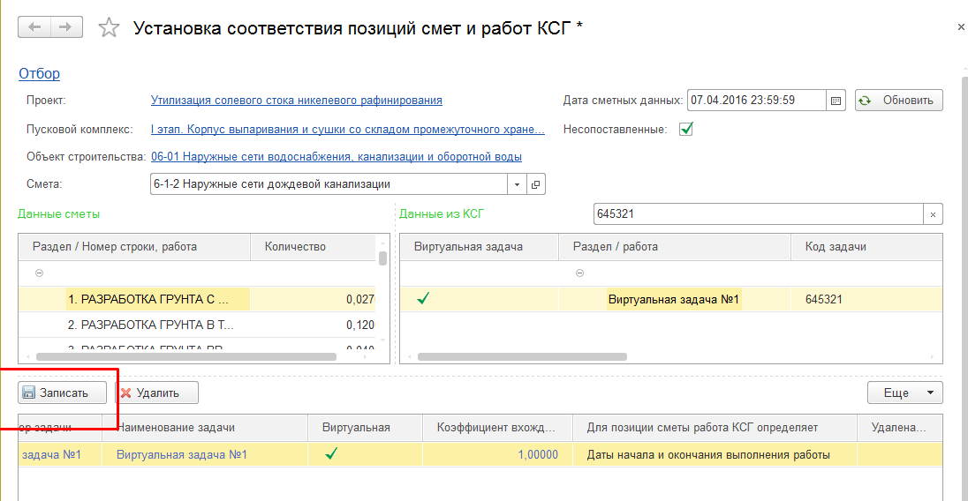
Рисунок 43
В случае, когда позиции сметы соответствует несколько работ КСГ (виртуальных задач КСГ), должны быть соблюдены следующие условия (см. Рисунок 44):
- Для всех связей, имеющих в колонке «Для позиции сметы работа КСГ определяет:» нижней таблицы значение «Даты начала и окончания выполнения работы» сумма значений в колонке «Коэффициент вхождения» должна быть равна «1» (единице).
Пояснение: при добавлении связей, в которых работа КСГ (виртуальная задача КСГ) определяет даты начала и окончания работ, коэффициент рассчитывается автоматически равными долями, в сумме составляющими единицу. При необходимости, значения коэффициентов могут быть изменены вручную.
- Для связей, имеющих в колонке «Для позиции сметы работа КСГ определяет:» значения «Дату поставки», «Дату монтажа» и «Дату ПНР» должно быть не более одной связи.
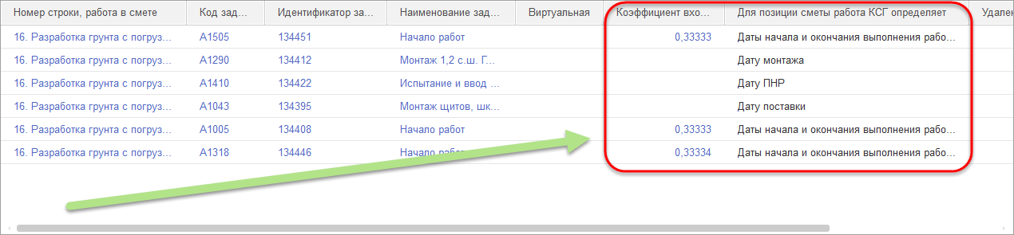
Рисунок 44
В случае, если какое-либо из условий, перечисленных выше, будет нарушено, то система выведет соответствующие сообщения (см. Рисунок 45).
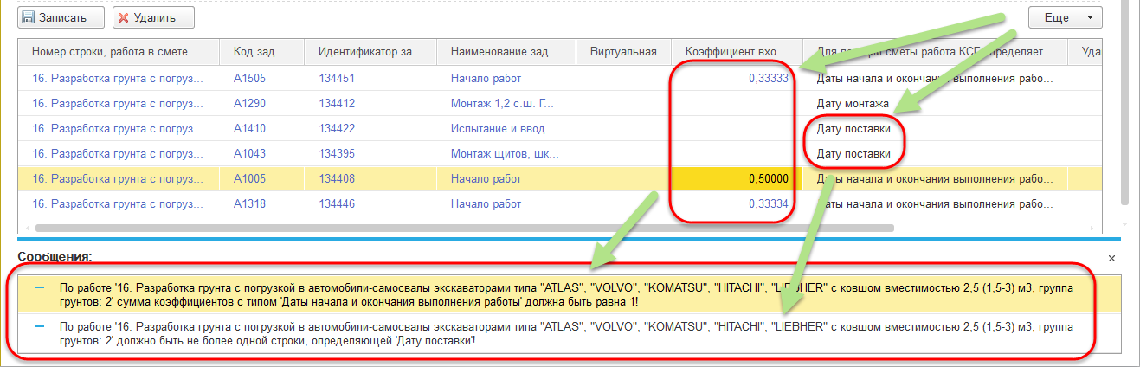
Рисунок 45
Пояснение: сохраненные и предварительные (измененные или несохраненные) строки связей отличаются оформлением. В строках нижней таблицы для предварительных связей (измененных или несохраненных) текст отображается синим шрифтом (см. Рисунок 45), для сохраненных связей – черным (см. Рисунок 46).
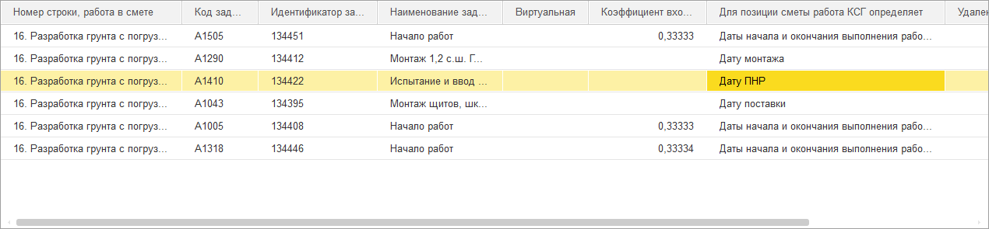
Рисунок 46
При необходимости удаления только что созданных или уже существующих связей, следует выделить такую связь в нижней таблице и нажать кнопку (см. Рисунок 47).
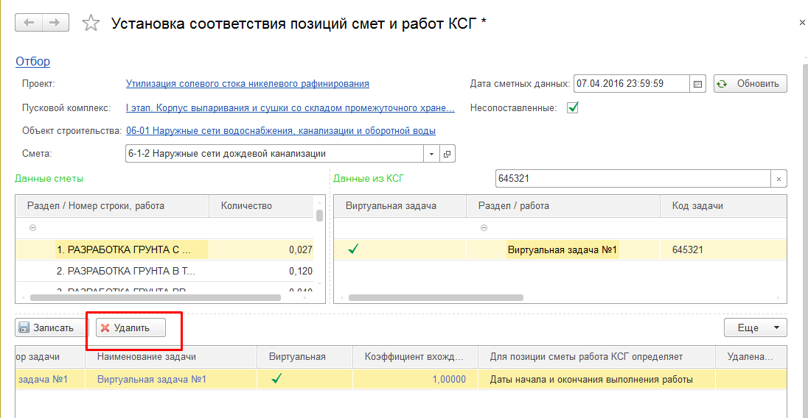
Рисунок 47
После удаления связей, для сохранения изменений сопоставлений требуется воспользоваться кнопкой .

Отправка данных смет в БД Primavera
Отправка данных смет в БД Primavera выполняется с помощью обработки. Инструмент вызывается из раздела меню «Интеграция» по ссылке «Отправка данных смет в Primavera» (см. рисунок 4.1).
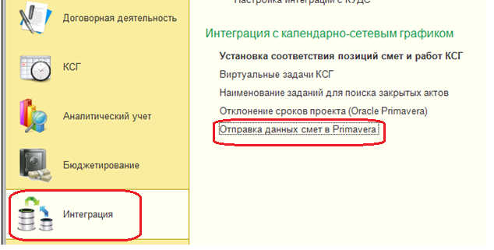
Рисунок 4.1
После перехода по ссылке откроется форма инструмента (см. Рисунок 4.2).
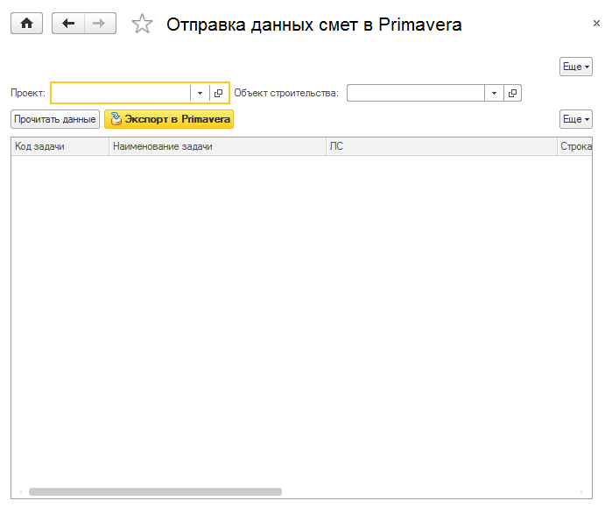 Рисунок 4.2

Далее, для выполнения отправки данных, требуется последовательно выполнить следующие действия:
- В поле «Проект» указать проект, выбрав его из справочника. Поле обязательно для заполнения.
- В поле «Объект строительства» указать объект строительства, выбрав его из справочника. Поле обязательно для заполнения.
- Нажать кнопку «Прочитать данные», после чего таблица заполнится данными (результат связывания строк смет и работ Primavera) (см. Рисунок 4.3).
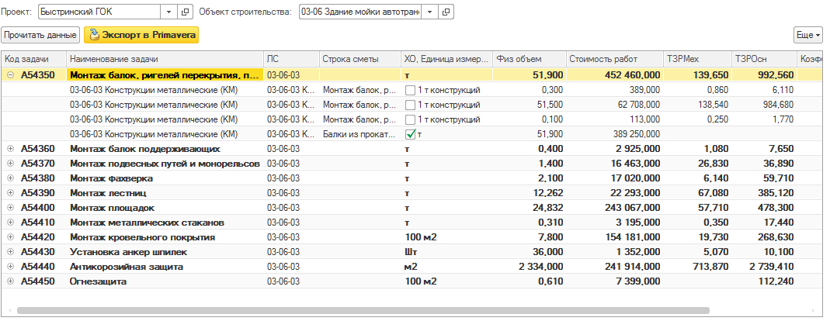
Рисунок 4.3
Как видно из рисунка 4.3, таблица содержит в себе данные сгруппированные по работам Primavera. Такие поля как «Стоимость работ», «ТЗРМех», «ТЗРОсн» не требуют корректировок, их можно только проверить на корректность связывания.
В данной таблице необходимо лишь установить «Характеристический объем», который необходим для правильного расчета колонки «Физ. объем».
- После проверки таблицы необходимо нажать кнопку «Экспорт в Primavera», после чего система отправит данные в Primavera и выведет сообщение об успешности данной операции.
Пояснение: Данную процедуру можно выполнять при необходимости с любой периодичностью.

Отчетность

Отчет «Анализ соответствий позиций смет и работ КСГ»
Отчет предназначен для анализа установленных сопоставлений с КСГ для позиций смет по проекту.
Отчет вызывается из раздела меню «КСГ» по ссылке «Анализ соответствий позиций смет и работ КСГ» (см. Рисунок 48).
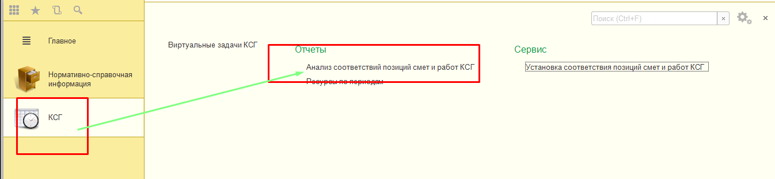
Рисунок 48
После перехода по ссылке откроется форма отчета (см. Рисунок 49).
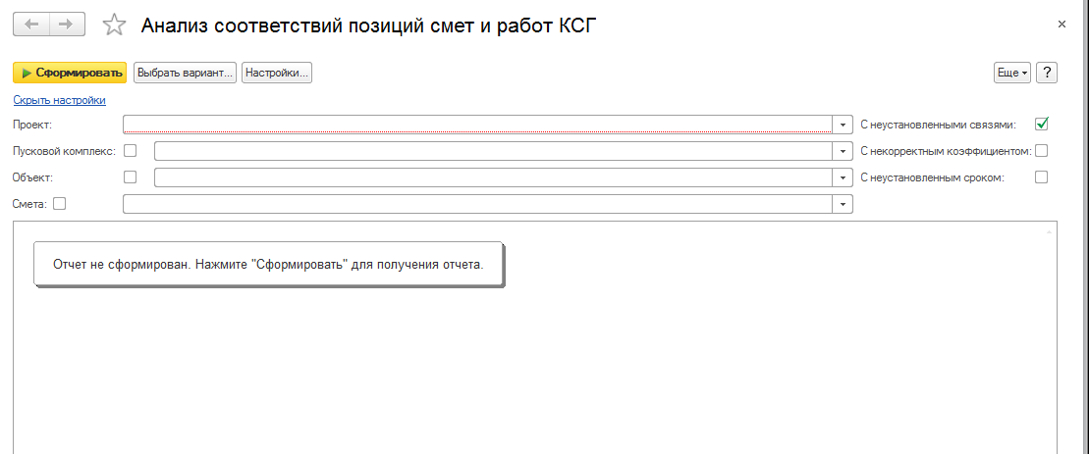
Рисунок 49
Для вывода данных необходимо выполнить следующие действия (см. Рисунок 50):
- Заполнить поле «Проект» – из справочника требуется выбрать проект, для которого необходимо проанализировать данные. Поле обязательно для заполнения.
- При необходимости ограничения вывода информации до одного параметра (например, вывести данные только по смете) заполнить настройки отборов:
  - Пусковой комплекс – выбрать из справочника пусковой комплекс, по которому должны быть выведены данные в отчете. Для включения параметра напротив него должна быть установлена галочка;
  - Объект – выбрать из справочника объект строительства, по которому должны быть выведены данные в отчете. Для включения параметра напротив него должна быть установлена галочка;
  - Смета – выбрать из справочника смету, по которой должны быть выведены данные в отчете. Для включения параметра напротив него должна быть установлена галочка;
  - С неустановленными связями – установить галочку, если должны быть выведены данные только с неустановленными связями. Отбор будет осуществляться только по связям, определяющим даты начала и окончания выполнения работ;
  - С некорректным коэффициентом – установить галочку, если должны быть выведены данные только с некорректными коэффициентами (в сумме не равными 1). Будут рассматриваться только связи определяющие даты начала и окончания выполнения работ
  - С неустановленным сроком – установить галочку, если должны быть выведены данные только по связям с неустановленным сроком.
Пояснение: в случае, если отбор по какому-либо параметру не нужен, галочка напротив такого параметра должна быть снята.
- Нажать кнопку для вывода данных в отчете в соответствии с настройками.
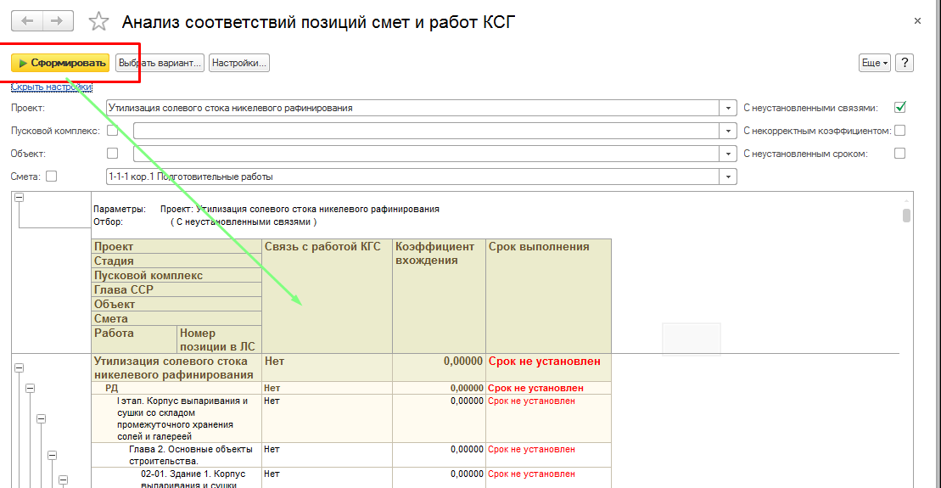
Рисунок 50
После этого будут выведены данные в отчете в соответствии с указанными настройками. Так же, для удобства просмотра данных, панель настроек можно скрыть по ссылке «Скрыть настройки». При скрытых настройках наименование ссылки изменится на «Показать настройки» (см. Рисунок 51).
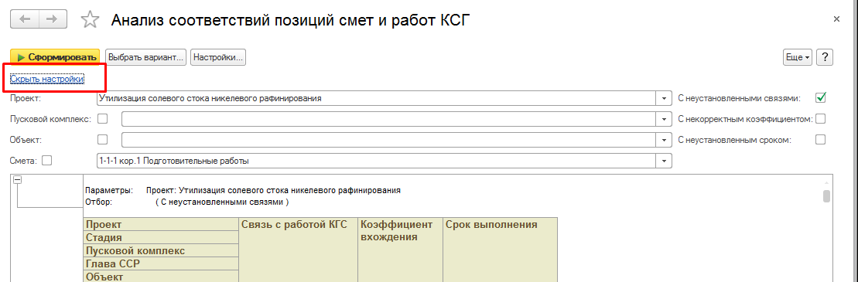
Рисунок 51
Наличие полей со значениями, выделенными красным шрифтом, говорит о том, что для некоторых позиций смет отсутствуют назначенные соответствия работам КСГ. Для их установки следует воспользоваться специальным инструментом «Установка соответствия позиций смет и работ КСГ». Описание по работе с инструментом изложено в разделе «2 Виртуальные задачи КСГ» выше.
При необходимости, выводимые показатели по строке напротив наименования позиции сметы возможно детализировать. Для данного отчета единственный уровень детализации информации – до задачи КСГ. Для выполнения такой операции, необходимо нажать двойным щелчком мыши по значению любой из колонок «Связь с работой КСГ», «Коэффициент вхождения» и «Срок выполнения» напротив позиции сметы (см. Рисунок 52).
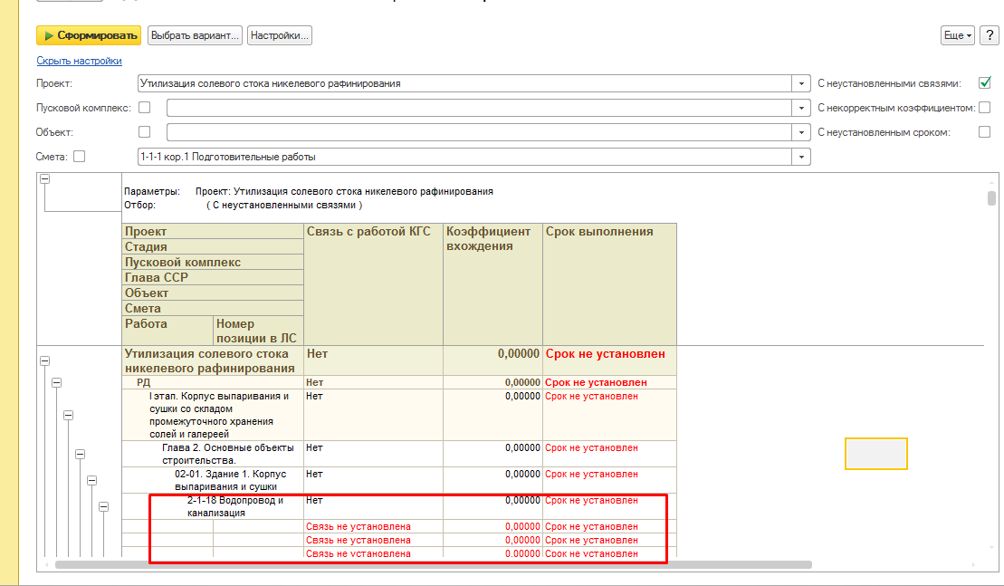
Рисунок 52
После двойного щелчка мыши по значению в одной из трех колонок, будет выведена расшифровка значений (см. Рисунок 53).
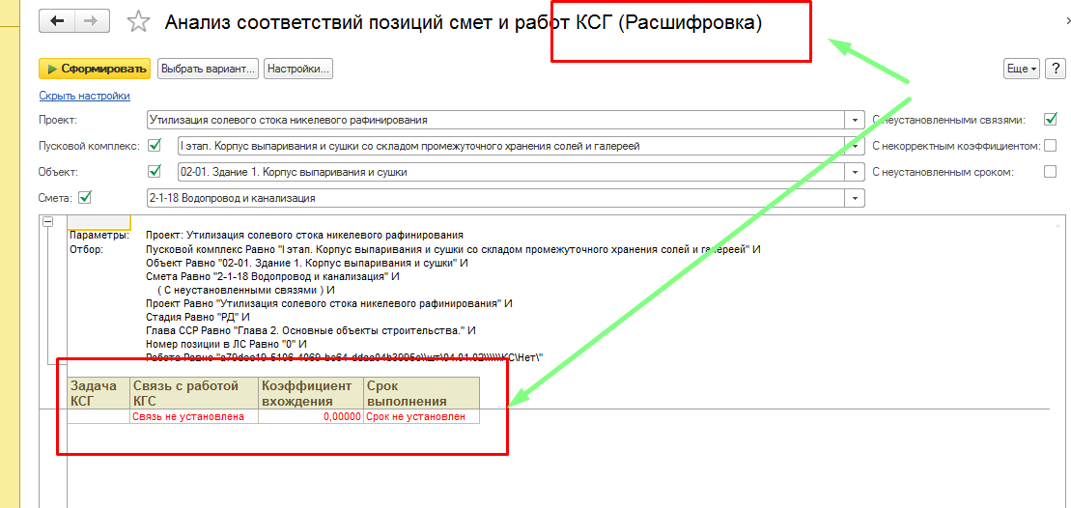
Рисунок 53
Рекомендация: для вывода информации при расшифровке данных, открывается копия отчета, настроенная соответствующим образом. Такую копию отчета рекомендуется использовать только для просмотра выведенных данных. Все изменения настроек отчета рекомендуется производить в основной форме отчета.

Отчет «Ресурсы по периодам»
Отчет «Ресурсы по периодам» отображать данные по количеству использованных ресурсов в разрезе периодов.
Отчет вызывается из раздела меню «КСГ» по ссылке «Ресурсы по периодам» (см. Рисунок 54).
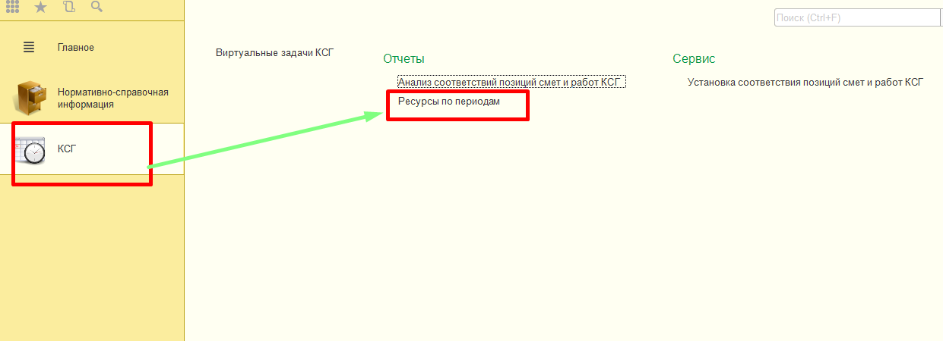
Рисунок 54
После перехода по ссылке откроется форма отчета (см. Рисунок 55).
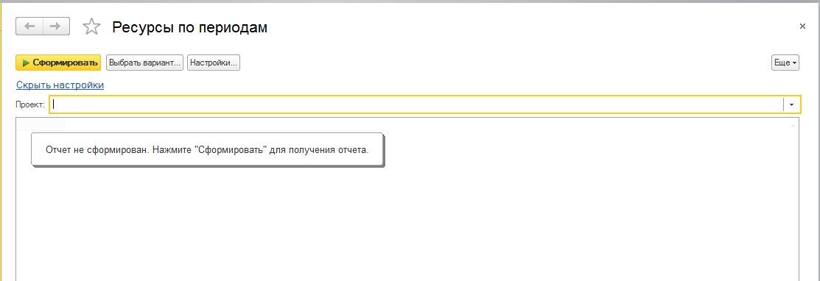
Рисунок 55
Для вывода данных необходимо выполнить следующие действия (см. Рисунок 56):
- Заполнить поле «Проект» из справочника требуется выбрать проект, для которого необходимо проанализировать данные. Поле обязательно для заполнения.
- Нажать кнопку для вывода данных в отчете в соответствии с настройками.

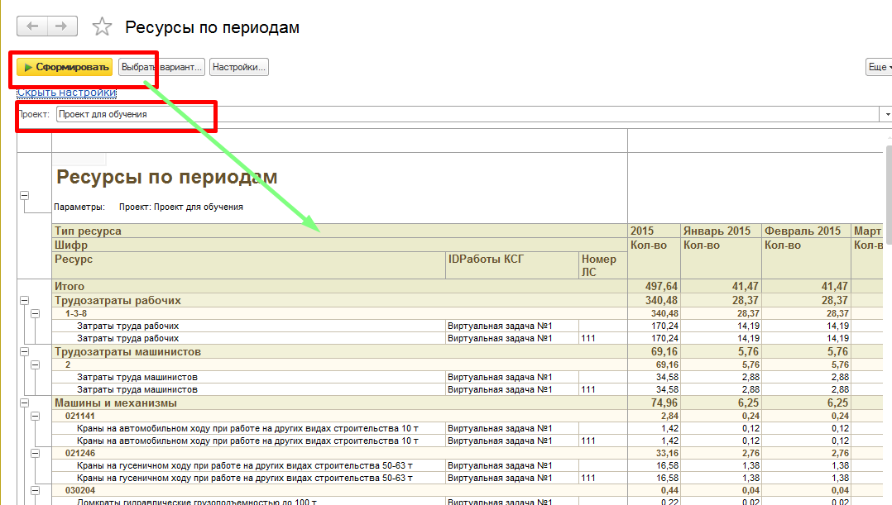
Рисунок 56
При необходимости, выводимые показатели по строке с типом ресурса возможно детализировать. Для данного отчета единственный уровень детализации информации – до заданного периода времени или единицы измерения. Для выполнения такой операции, необходимо нажать правой кнопкой мыши по значению в колонке «Тип ресурса» (см. Рисунок 57), нажать «Расшифровать», потом нужно указать уровень детализации и нажать кнопку «Выбрать».
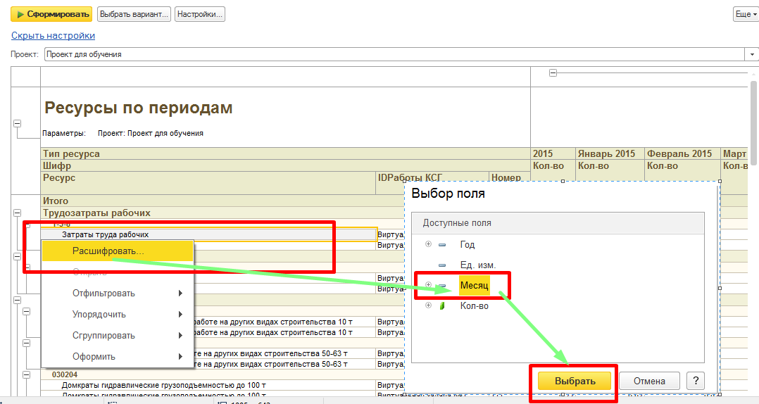
Рисунок 57
После нажатия на кнопку «Выбрать», будет выведена расшифровка значений (см. Рисунок 58).
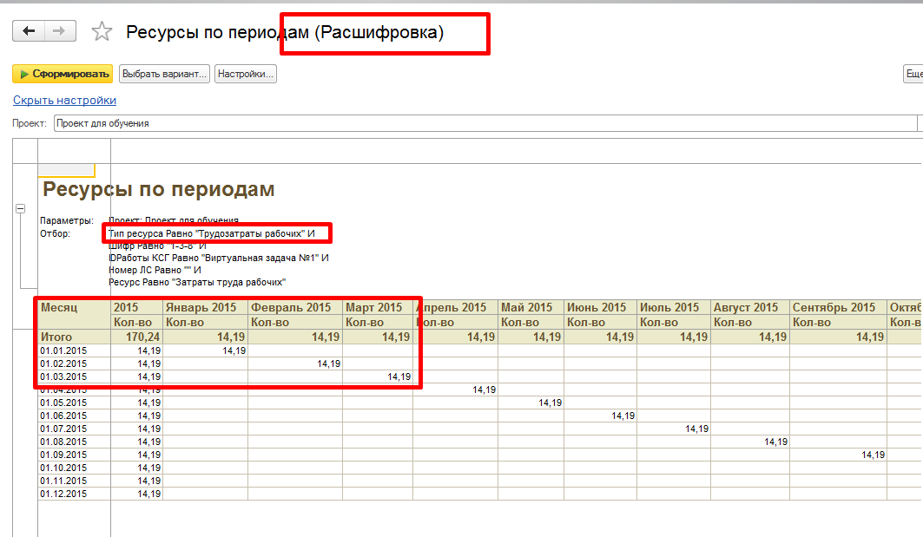
Рисунок 58

